|  |  |  |  |
| --- | --- | --- | --- |
| **Mã Use case** | UC-001 | **Tên Use case** | Xem chấm công chi tiết của nhân viên theo ngày |
| **Tác nhân** | Trưởng bộ phận, Hệ thống quản lý nhân sự, máy chấm công | | |
| **Mô tả** | Trưởng bộ phận và HRM xem chấm công chi tiết của nhân viên theo ngày | | |
| **Tiền điều kiện** | Đăng nhập thành công vào hệ thống | | |
| **Luồng sự kiện chính**  **(Thành công)** | |  |  |  | | --- | --- | --- | | **STT** | **Thực hiện bởi** | **Hành động** | | 1. | Trưởng bộ phận | Chọn chức năng xem chấm công nhân viên | | 2. | Hệ thống | Lấy danh sách nhân viên và các thông tin cơ bản | | 3. | Hệ thống quản lý nhân sự | Cung cấp thông tin danh sách nhân viên cho hệ thống | | 4. | Hệ thống | Hiển thị thông tin danh sách nhân viên lên màn hình hệ thống | | 5. | Trưởng bộ phận | Chọn nhân viên cần xem thông tin chấm công chi tiết | | 6. | Hệ thống | Kiểm tra thông tin nhân viên có tồn tại trong hệ thống và lấy thông tin đầy đủ của nhân viên | | 7. | Hệ thống quản lý nhân sự | Cung cấp thông tin chi tiết của nhân viên | | 8. | Hệ thống | Hiển thị giao diện gồm số công cơ bản trong tháng hiện tại | | 9. | Trưởng bộ phận | Chọn ngày/ tháng cần xem chi tiết chấm công | | 10. | Trưởng bộ phận | Chọn chức năng xem chi tiết chấm công trong ngày của nhân viên | | 10. | Hệ thống | Lấy thông tin chấm công của nhân viên trong ngày tương ứng | | 11. | Máy chấm công | Trả về thông tin chi tiết chấm công của nhân viên | | 12. | Hệ thống | Hiển thị giao diện chi tiết chấm công theo ngày của nhân viên | | | |

|  |  |  |  |  |  |  |  |  |  |  |  |  |  |  |  |  |  |  |  |  |  |  |
| --- | --- | --- | --- | --- | --- | --- | --- | --- | --- | --- | --- | --- | --- | --- | --- | --- | --- | --- | --- | --- | --- | --- |
| **Luồng sự kiện thay thế** | 1. Kiểm tra không hợp lệ  |  |  |  | | --- | --- | --- | | **STT** | **Thực hiện bởi** | **Hành động** | | 6a. | Hệ thống | Kiểm tra không hợp lệ | | 7a. | Hệ thống | Thông báo lỗi: Nhân viên đã nghỉ việc/ không có thông tin trong cơ sở dữ liệu | | 8a. | Hệ thống | Quay trở lại màn hình xem chấm công nhân viên hiển thị danh sách nhân viên |  1. Hiển thị thêm thông tin  |  |  |  | | --- | --- | --- | | **STT** | **Thực hiện bởi** | **Hành động** | | 12b | Trưởng bộ phận | Chọn xem thêm thông tin | | 13b | Hệ thống | Hiển thị thông tin thêm của nhân viên | |
| **Hậu điều kiện** | Hiển thị thông tin chấm công chi tiết của nhân viên theo ngày |

**Sequence Diagram**

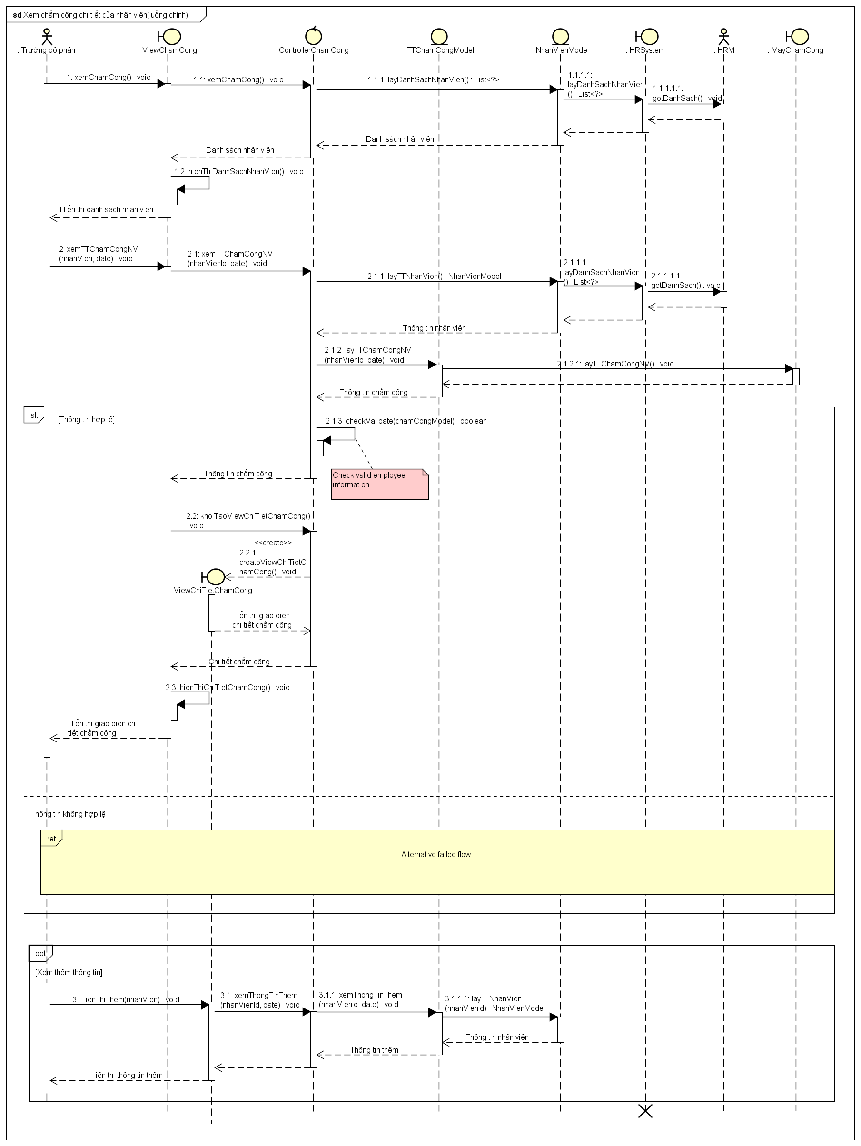

**Alternative Sequence Diagram**

**Communication Diagram**

**Class Diagram**

